行政院及所屬各機關出國報告提要
出國報告名稱：為大林電廠更新改建計畫赴製造廠家考察碳捕捉封存設計技術，以作為減少電廠二氧化碳排放量之規劃參考。

頁數 10 含附件：□是▆否

出國計畫主辦機關/聯絡人/電話：台灣電力公司/陳德隆/（02）23667685
出國人員姓名/服務機關/單位/職稱/電話：簡芳典/台灣電力公司核能火力發電工程處南部施工處/環保設備經理/（07）6912510
分機260
出國類別：▉1考察□2進修□3研究□4實習□5其他
出國期間：100.12.14〜100.12.20 出國地區：日本
報告日期：101.02.01
分類號/目
關鍵詞：CCS（Carbon capture and storage），KM-CDR（KEPCO,MHI合作研發之碳回收技術Carbon dioxide recovery）
內容摘要：（二百至三百字）
- 前言：
為防制全球氣候變遷，有效管制溫室氣體的排放，聯合國於1997年12月通過京都議定書，以規範工業國家未來之溫室氣體減量責任。
溫室氣體（CO₂、CH₄、N₂O、PFC_{S}、HFC_{S}、SF₆等）大宗含量為二氧化碳，本公司火力發電廠之溫室氣體排放主要是二氧化碳，約佔全國總排放量之三分之一，未來立法院如通過「溫室氣體減量法」，本公司將被要求減量，目前再生能源未能取代化石燃料前，「碳捕捉與封存」簡稱CCS，是目前最有效的減量方法。
二、碳捕捉技術：
日本三菱重工（MHI）與關西發電廠（KEPCO）合作研發之煙道排氣二氧化碳捕捉製程技術，稱為 KM-CDR，乃將FGD吸收塔出口煙道排氣，再淨化處理（除去其中的雜質如硫化物、微粒物質等），降溫至45℃，然後通過一只吸收容器（Absorber）底部往上，與相連接的KS-1TM化學吸收劑（向下噴灑）發生化學反應，CO₂被KS-1TM溶劑吸收，形成化合物凝聚，泵至脫水器（Stripper）中，以蒸汽加熱，在此CO₂被釋放捕集，吸收劑再生使用。
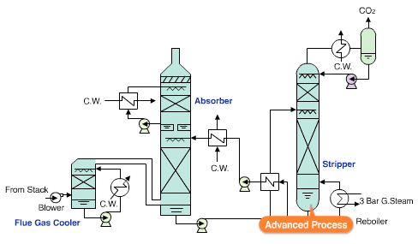
KM-CDR流程示意圖
目前日本國內外石化、肥料公司與三菱重工合作使用KM-CDR捕捉技術，回收的二氧化
碳，用作生產尿素之原料，9家公司已商轉；燃煤機組2家商轉，其CO₂最大捕獲量500
公噸/每日。
三、封存與再利用方式：
二氧化碳捕集後的固定封存以地質封存較經濟，是將CO₂壓縮運輸或配管輸送，注入地下水層、舊油田或煤層等深岩盤結構中，藉由地層之封閉及吸附，予以長期封存；注入末期的油田或天然氣田，可供石油及天然氣強化開採使用（Enhanced oil/gas recovery）。此項三菱重工與美國南方公司Alabama,Barry電廠技術合作，將捕捉的二氧化碳壓縮，配管輸送注入地下岩層（地質封存）。
再利用方面CO₂可作為生產尿素、甲醇等化學品的原料，或取代有機溶劑，或以氣/固態二氧化碳冷藏食品、乾冰。
四、結語：
煙道排氣之二氧化碳捕捉、壓縮輸送及地質封存技術可行，惟以下因素尚須考量：
- 用地需求：以一部燃煤800MW超臨界機組增設二氧化碳捕捉系統，用地面積約需3.4〜4.0公頃。
- 發電成本大幅提高：發電成本每KWh將增加新台幣0.6〜1.0元。
- 封存地點選擇。
- 廠外輸送CO₂管線用地取得。
未來新建機組，建請預留空地待CCS成熟（容量大且成本低）安裝，再利用年度大修時連結（Tie in），以免停機修改，造成重大損失。

本文電子檔已傳至出國報告資訊網（http://open.nat.gov.tw/reportwork）

